# [2021-2 Software Engineering]

사용자 인터페이스 설계서(UIDD)

제목: 사용자 기반 검색결과 추천 시스템 – Usearch

제출일:    2021 년 12 월 15 일

팀 명: USB

팀 원: 심효섭, 오승민, 전상우, 최유림

# 메뉴 구성

|  |  |  |  |  |
| --- | --- | --- | --- | --- |
| 시스템 | Level1 | Level2 | Level3 | 비고 |
| 사용자용  프로그램 | 로그인 | 정보 입력 |  |  |
| 아이디 중복 확인 |  |  |
| 비밀번호 일치 확인 |  |  |
| 회원가입 버튼 클릭 |  |  |
| 선호사항 설정 | 선호사항 체크박스에 3개 체크 |  |  |
| 확인 버튼 클릭 |  |  |
|  | 3미만, 3개 초과 태그 제출 시 경고 알람 및 다시 클릭 |  |
| 검색 | 검색어 입력 |  |  |
| 검색 버튼 클릭 |  |  |
| 검색 정렬 |  |  |

|  |  |  |  |  |
| --- | --- | --- | --- | --- |
| 시스템 | Level1 | Level2 | Level3 | Level4 |
| 직원용  프로그램 | 직원  로그인/  로그아웃 |  |  |  |
|  | 계산시작 |  |  |
|  | 쿠폰 및 할인권 적용 |  |

# 로그인 단계

## **화면목록**

|  |  |  |  |  |  |
| --- | --- | --- | --- | --- | --- |
| 화면ID | 화면명 | 화면설명 | 보안등급 | 액터명 | 권한 |
| UI-S1-001 | 로그인 | 아이디와 비밀번호를 입력하여 로그인 할 수 있는 화면 | 평문 | 고객 | 전체권한 |
| UI-S1-002 | 회원가입 | 사용자의 개인정보를 추가해 회원 등록을 진행하는 화면 | 평문 | 고객 | 전체권한 |
| UI-S1-003 | 메인페이지 | 검색 및 선호사항 페이지에 들어갈 수 있고 사용자의 정보를 로그아웃 할 수 있는 화면 | 평문 | 고객 | 전체권한 |
| UI-S1-004 | 선호사항 | 사용자의 선호사항을 체크하거나 확인할 수 있는 화면 | 평문 | 고객 | 전체권한 |

## **로그인 화면흐름**

### 

### **2.2.1. 로그인 단계 로그인페이지(UI-S1-001)**

프로그램 시작 후 사용자는 로그인을 할 수 있으며 프론트엔드 단위에서 사용자의 로그인 과정을 보조한다. 자세한 사항은 화면 흐름도 참조.

### **2.2.2. 로그인 단계 회원가입페이지(UI-S1-002)**

로그인 단계 화면 흐름도 참조

### **2.2.3. 로그인 단계 메인페이지(UI-AC1-003)**

로그인 단계 화면 흐름도 참조

## **화면 정의**

### **2.3.1 로그인 페이지(UI-S1-001)**

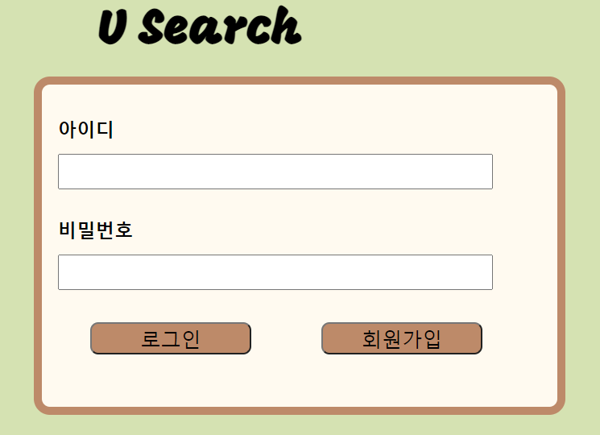

**2.3.1.1. 설명**

U Search 사이트를 이용하기 위해서 작성해야 하는 로그인 화면이다. 아이디 칸과 비밀번호 칸에 정보들을 입력하여 회원들은 로그인을 실행한다. 로그인이 완료되면, 로그인여부가 프로그램에 저장되며, 프로그램의 홈 화면이 메인페이지로 전환된다. 또한 회원이 아닌 사용자들은 회원가입 버튼을 통해 회원등록 페이지로 페이지가 전달된다.

#### 2.3.1.2 로그인 페이지 항목설정

|  |  |  |  |
| --- | --- | --- | --- |
| 구분 | 항목명 | 항목속성 | 설명 |
| 로그인 | 아이디 | text | • 로그인할 때, 사용할 아이디를 입력한다.  • 데이터베이스에 기록된 아이디로 입력돼야한다. |
| 비밀번호 | password | • 로그인할 때, 사용할 비밀번호를 입력한다.  • 비밀번호 형식(•••••••)으로 입력된다. |
| 로그인 | button | 입력한 아이디와 비밀번호를 서버로 전송해 DB에서 아이디와 비밀번호가 같은 튜플 정보를 불러온다. |
| 회원가입 | 회원가입 | button | 회원가입 페이지로 화면전환이 이루어진다. |

### **2.3.2 회원 가입 단계 정보 입력 (UI-S1-002)**

#### 2.3.2.1. 설명

U Search 사이트를 이용하기 위해서 작성해야 하는 회원 가입 화면이다. 각 빈 칸에 해당하는 정보들을 입력한다. 입력 후, 아이디 중복과 비밀번호 일치 여부를 알려준다. 모든 정보 입력 완료 후에 회원가입 버튼을 클릭하면 데이터베이스에 해당 정보를 저장한다.

#### 2.3.2.2. 회원가입 페이지 화면 레이아웃

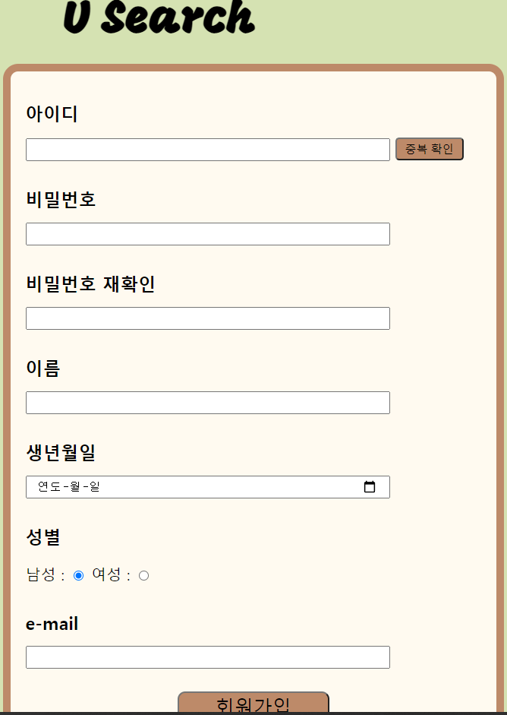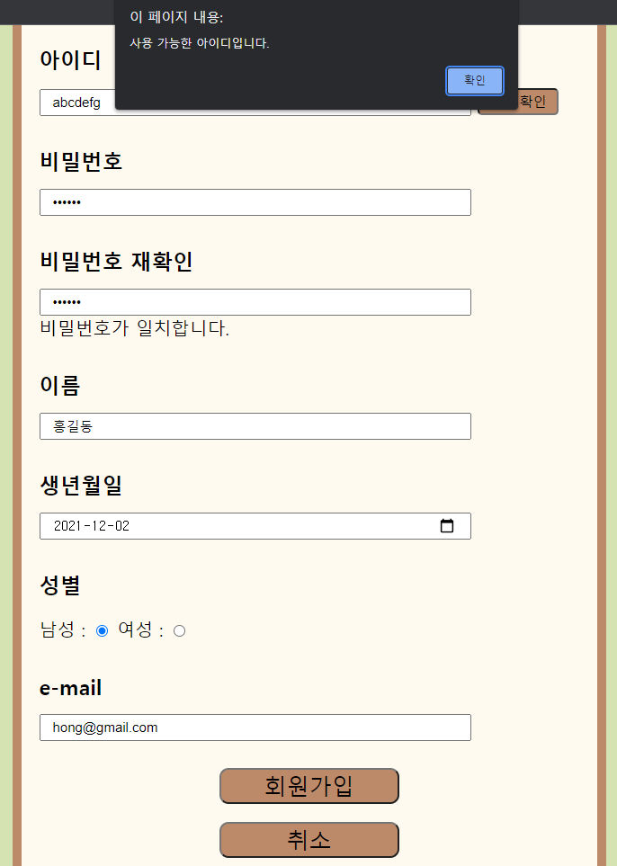

#### 2.3.2.3. 회원가입 페이지 항목설정

|  |  |  |  |
| --- | --- | --- | --- |
| 구분 | 항목명 | 항목속성 | 설명 |
| 정보 입력 | 아이디 | text | • 로그인할 때, 사용할 아이디를 입력한다.  • 데이터베이스에 기록되지 않은 아이디로 입력돼야한다. |
| 중복 확인 | button | • 데이터베이스에 저장되어 있는 아이디들과 입력된 아이디를 비교하여 중복 여부를 판단한다.  • 중복 여부 판단 후, 알림창을 띄워 알려준다. |
| 비밀번호 | password | • 로그인할 때, 사용할 비밀번호를 입력한다.  • 비밀번호 형식(•••••••)으로 입력된다. |
| 비밀번호 재확인 | password | • ‘비밀번호’ 항목의 입력 내용과 일치해야한다.  • 일치 여부 판단 후, 메세지를 출력한다.  • 비밀번호 형식(•••••••)으로 입력된다. |
| 이름 | text | • 사용자의 이름을 입력한다. |
| 생년월일 | date | •사용자의 생년월일을 입력한다.  • 생년월일을 달력 형식으로 입력받는다. |
| 성별 | radio | • 사용자의 성별을 입력한다.  • ‘남성’과 ‘여성’ 두 항목 중 하나만 선택이 가능하다. |
| e-mail | email | • 사용자의 e-mail을 입력한다.  • 이메일 형식(xxx@xxx.xxx)으로 입력한다. |
| 전송 | 회원가입 | button | • 올바르게 입력이 되었는지 확인한다.  • 올바르게 입력이 되었으면 데이터베이스에 해당 정보를 전송한다.  • 올바르게 입력이 되지 않았다면 알림창으로 문제를 알려준다. |
| 취소 | button | • 회원가입에 적은 내용들을 모두 리셋한다. |

### **2.3.3 메인 페이지(UI-S1-003)**

#### 2.3.3.1. 설명

로그인 후, 들어갈 수 있는 U Search의 메인페이지이다. 주된 역할은 검색이다. 선호사항 페이지와 회원 정보 변경 페이지에 접근할 수 있으며 U Search에서 로그아웃을 할 수 있다.

#### 2.3.3.2. 메인페이지 화면 레이아웃

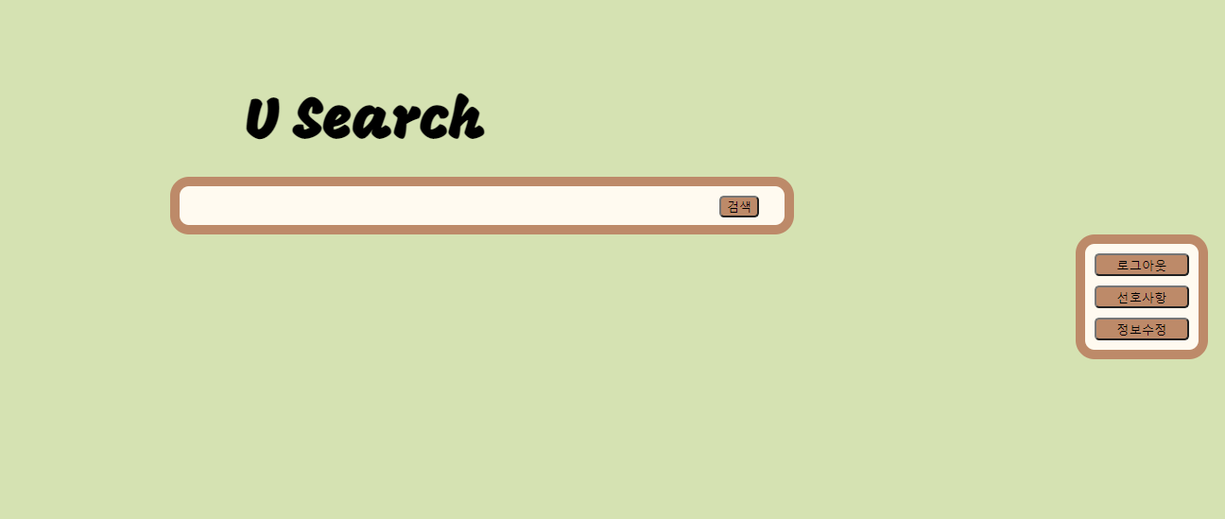

#### 2.3.3.3. 메인 페이지 항목설정

|  |  |  |  |
| --- | --- | --- | --- |
| 구분 | 항목명 | 항목속성 | 설명 |
| 전송 | 검색어 입력 | text | • 원하는 검색어를 입력한다. |
| 검색 | button | • 검색 버튼을 눌러 빈 칸에 적힌 내용들을 검색한다. |
| 선호사항 | button | • 버튼을 클릭해 사용자의 선호사항 페이지로 전환한다. |
| 개인 정보 변경 | button | • 버튼을 클릭해 현재 사용자의 회원 정보를 수정할수 있는 페이지로 전환한다. |

# 설정 단계

## **화면목록**

|  |  |  |  |  |  |
| --- | --- | --- | --- | --- | --- |
| 화면ID | 화면명 | 화면설명 | 보안등급 | 액터명 | 권한 |
| UI-S1-003 | 메인페이지 | 검색 및 선호사항 페이지에 들어갈 수 있고 사용자의 정보를 로그아웃 할 수 있는 화면 | 평문 | 고객 | 전체권한 |
| UI-S1-004 | 선호사항 페이지 | 사용자의 선호사항을 체크하거나 확인할 수 있는 화면 | 평문 | 고객 | 전체권한 |
| UI-S1-005 | 개인정보 변경 페이지 | 사용자의 개인정보를 수정하는 페이지이다 | 평문 | 고객 | 전체권한 |

## **화면흐름**

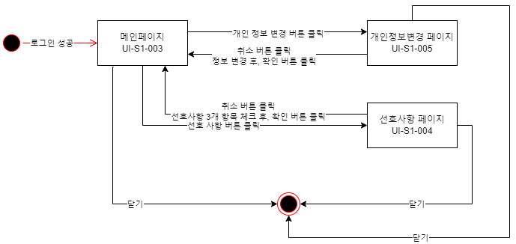

### **3.2.1. 설정 단계 메인페이지(UI-S1-003)**

2.2 참조

### **3.2.2. 설정 단계 선호사항 페이지(UI-S1-004)**

설정 단계 화면 흐름도 참조

### **3.2.3. 설정 단계 개인 정보 변경 페이지(UI-S1-005)**

설정 단계 화면 흐름도 참조

## **화면 정의**

### **3.3.1 선호사항 페이지(UI-S1-004)**

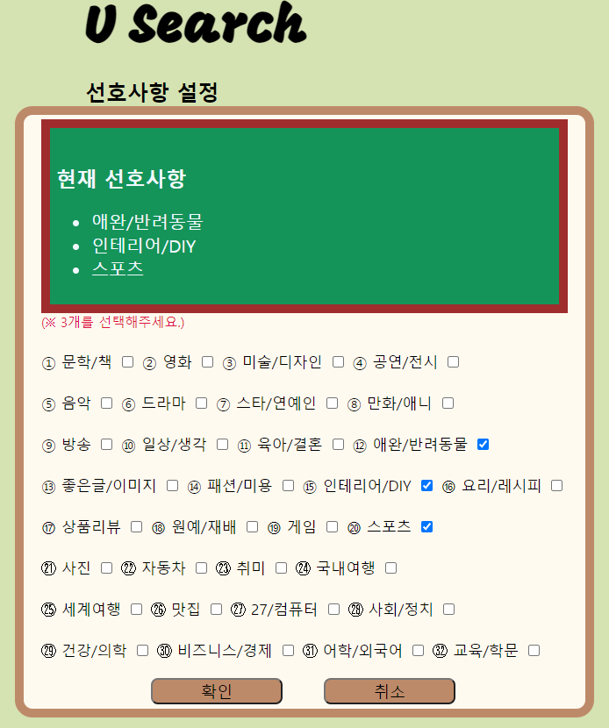

#### 3.3.1.1. 설명

사용자는 본인의 취향에 맞는 선호사항 3개를 골라 본인의 취향을 DB에저장한다. 추후에 검색할 때 이를 반영해 검색결과를 취향에 맞게 정렬하기 위함이다. 또한 정확히 3개를 선택해야한다. 이를 초과하거나 미만으로 선택해 제출할 경우, 시스템 내에서 이를 감지해, 제출을 막는다. 취소 버튼 클릭시, 어떤 취향을 선택했던간에 이는 반영되지 않고 다시 mainpage로 이동한다.

#### 3.3.1.2 선호사항 페이지 항목설정

|  |  |  |  |
| --- | --- | --- | --- |
| 구분 | 항목명 | 항목속성 | 설명 |
| 선호사항 선택 | 선호 사항 | checkbox | • 사용자는 자신의 취향에 맞게 검색결과에 반영될 취향을 체크방식 형식으로 입력할 수 있다 |
| 전송 | 확인 | button | • 사용자가 선택한 취향을 DB에 업데이트 시킨다  • 정확히 3개의 취향을 선택하지 않으면 시스템 내부에서 선택을 번복시킨다 |
| 취소 | button | • 선택한 취향을 반영하지 않고 다시 mainpage로 사용자를 이동한다. |

### **3.3.2 개인정보 변경 페이지(UI-S1-005)**

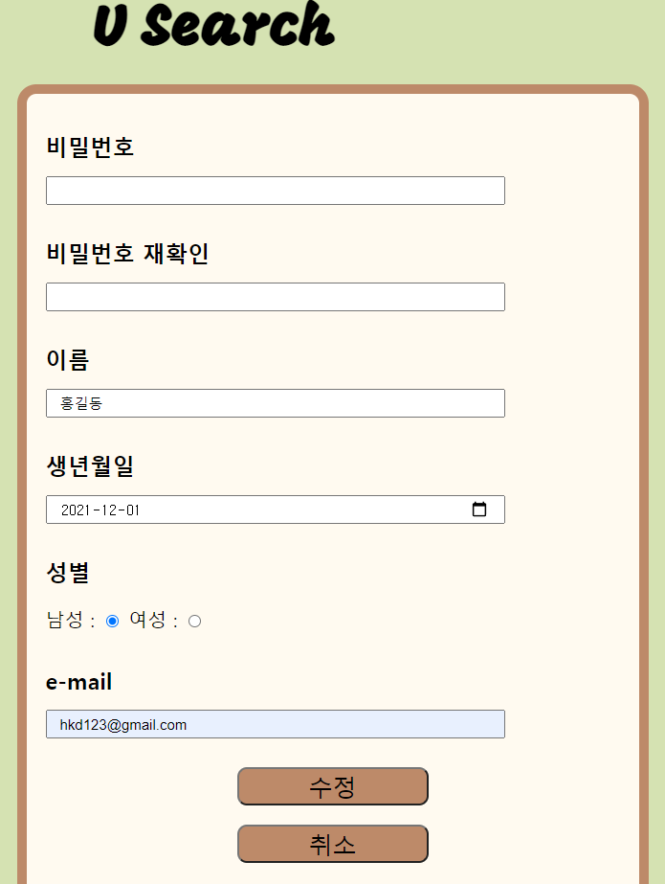

#### 3.3.2.1. 설명

사용자는 자신의 개인정보에 오류가 있을시, 혹은 정보를 변경하고 싶을시에 개인 정보 변경 페이지를 통해 이를 수정하고 DB에 업데이트가 가능하다. 비밀번호는 보여지지 않고 다른 정보들은 기존 DB에 저장되어 있는 정보들이 보여진다.

#### 3.3.2.2 개인정보 변경 페이지 항목설정

|  |  |  |  |
| --- | --- | --- | --- |
| 구분 | 항목명 | 항목속성 | 설명 |
| 정보 입력 | 비밀번호 | password | • 로그인할 때, 사용할 비밀번호를 입력한다.  • 비밀번호 형식(•••••••)으로 입력된다. |
| 비밀번호 재확인 | password | • ‘비밀번호’ 항목의 입력 내용과 일치해야한다.  • 일치 여부 판단 후, 메세지를 출력한다.  • 비밀번호 형식(•••••••)으로 입력된다. |
| 이름 | text | • 사용자의 이름을 입력한다. |
| 생년월일 | date | •사용자의 생년월일을 입력한다.  • 생년월일을 달력 형식으로 입력받는다. |
| 성별 | radio | • 사용자의 성별을 입력한다.  • ‘남성’과 ‘여성’ 두 항목 중 하나만 선택이 가능하다. |
| e-mail | email | • 사용자의 e-mail을 입력한다.  • 이메일 형식(xxx@xxx.xxx)으로 입력한다.. |
| 전송 | 확인 | button | • 올바르게 입력이 되었는지 확인한다.  • 올바르게 입력이 되었으면 데이터베이스에 해당 정보를 전송한다. |
| 취소 | button | • 수정한 정보들을 반영하지 않고 다시 mainpage로 이동한다. |

# 검색

## **화면목록**

|  |  |  |  |  |  |
| --- | --- | --- | --- | --- | --- |
| 화면ID | 화면명 | 화면설명 | 보안등급 | 액터명 | 권한 |
| UI-S1-003 | 메인페이지 | 검색 및 선호사항 페이지에 들어갈 수 있고 사용자의 정보를 로그아웃 할 수 있는 화면 | 평문 | 고객 | 전체권한 |
| UI-S1-006 | 검색결과 페이지 | 사용자의 입력 내용을 기반으로 검색 결과를 나타내는 화면 | 평문 | 고객 | 전체권한 |

## **화면흐름**

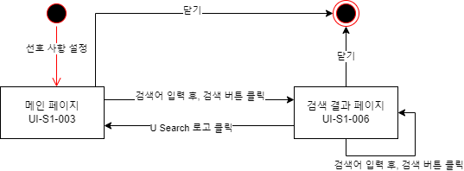

## **화면 정의**

### **4.3.2. 검색결과 페이지(UI-S1-005)**

**4.3.2.1. 설명**

사용자가 검색란에 내용을 입력하고 검색을 누르면 검색되는 화면이다. 검색란에 입력된 내용들을 포함한 데이터 정보들이 화면에 출력된다. 검색 결과가 사용자의 선호사항에 맞추어 재정렬이 된다. 선호사항 페이지에서 체크를 한 항목들은 위에 정렬이 되고 그렇지 않은 항목들은 아래로 정렬이 된다.

**4.3.2.2. 검색결과 페이지 화면 레이아웃**

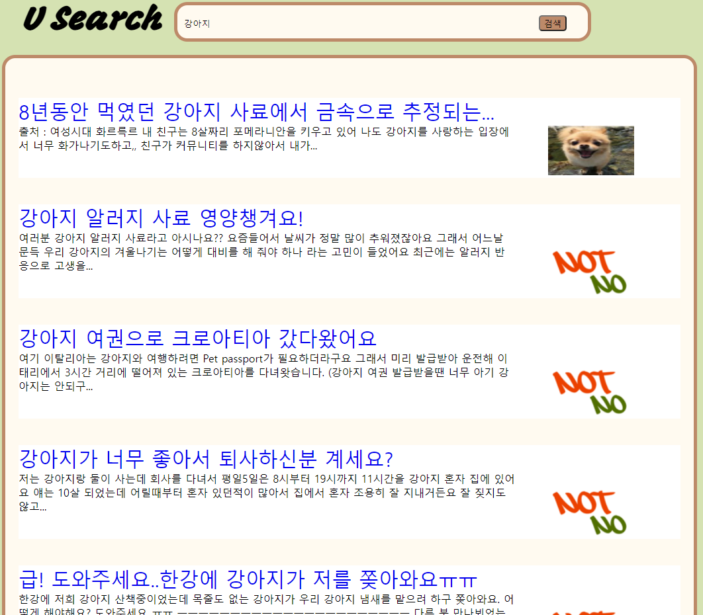

#### 4.3.2.3

|  |  |  |  |
| --- | --- | --- | --- |
| 구분 | 항목명 | 항목속성 | 설명 |
| 정보 입력 | 검색 입력 | text | 새로 검색할 검색어를 입력할 창이다. |
| 전송 | 검색버튼 | button | 새로 검색할 검색어를 검색할 수 있는 버튼이다. |
| 검색 결과 | link | 검색 결과를 클릭하면 본인의 취향에 맞게 검색된 정보를 담은 웹페이지로 이동할 수 있다. |

### 

# 네트워크 트래픽 관리

## **화면목록**

|  |  |  |  |  |  |
| --- | --- | --- | --- | --- | --- |
| 화면ID | 화면명 | 화면설명 | 보안등급 | 액터명 | 권한 |
| UI-S1-007 | 트래픽 정보 페이지 | 시간 단위로 네트워크 트래픽을 보고 필터링하여 일정 수준 이상의 트래픽만 볼 수 있는 화면 | 평문 | 관리자 | 관리자권한 |
| UI-S1-008 | 사용자별 트래픽 정보페이지 | 일정 수준 이상의 트래픽이 발생한 사용자를 볼 수 있는 화면 | 평문 | 관리자 | 관리자권한 |
| UI-S1-009 | 금지 사용자 관리 페이지 | 금지된 사용자의 정보와 금지를 해제할 수 있는 화면 | 평문 | 관리자 | 관리자권한 |

## **화면흐름**

흐름도 첨부

## **화면 정의**

### **트래픽 정보 페이지(UI-S1-007)**

* + - 1. **설명**

관리자 전용 페이지가 따로 존재한다. 관리자는 실시간으로 현재 트래픽이 어느정도 발생하는지, 과거에는 얼마나 발생했는지 확인할 수 있고, 이를 통해 적절한 조치를 취할 수 있다. 또한, 필터 기능을 통해 일정 수준의 트래픽만 확인할 수도 있다.

* + - 1. **화면 레이아웃**

아래 이미지는 개발을 진행하지 못했기 때문에 프로토타입 이미지로 대체한다.

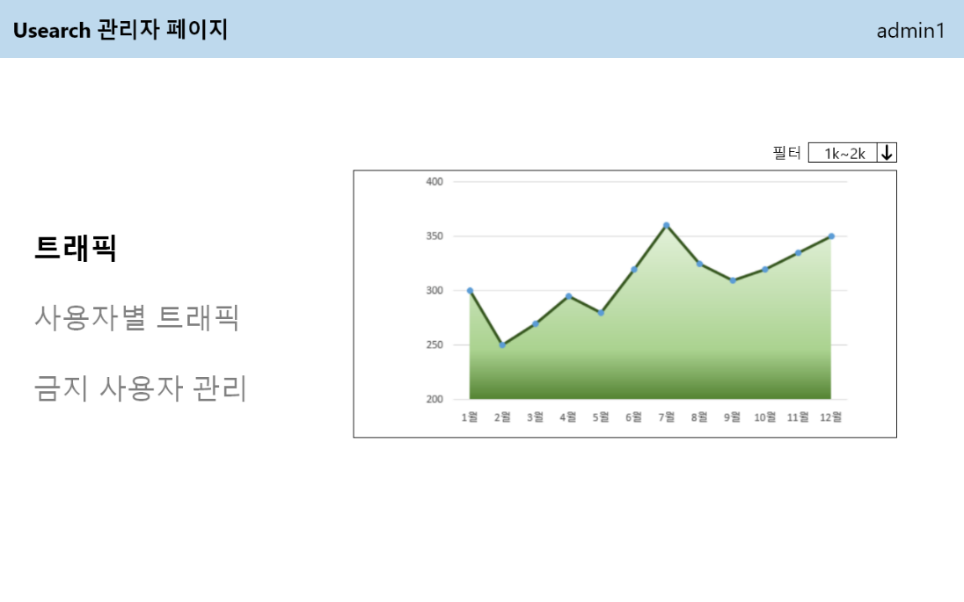

|  |  |  |  |
| --- | --- | --- | --- |
| 구분 | 항목명 | 항목속성 | 설명 |
| 정보 입력 | 필터 | Dropdown menu | 메뉴에서 나오는 트래픽 양을 선택하면 해당하는 일정 수준 이상의 트래픽을 그래프에서 표시해준다. |
| 전송 | 사용자별 트래픽 정보 페이지 전환 버튼 | button | 사용자별 트래픽 관리 페이지로 전환할 수 있다. |

### **사용자별 트래픽 정보 페이지(UI-S1-008)**

* + - 1. **설명**

관리자는 사용자별로 발생한 트래픽 또한 볼 수 있다. 해당 기능으로 비정상적인 사용을 하는 사용자를 판별해낼 수 있고, 해당 사용자의 접근을 금지할 수 있다.

* + - 1. **화면 레이아웃**

아래 이미지는 개발을 진행하지 못했기 때문에 프로토타입 이미지로 대체한다.

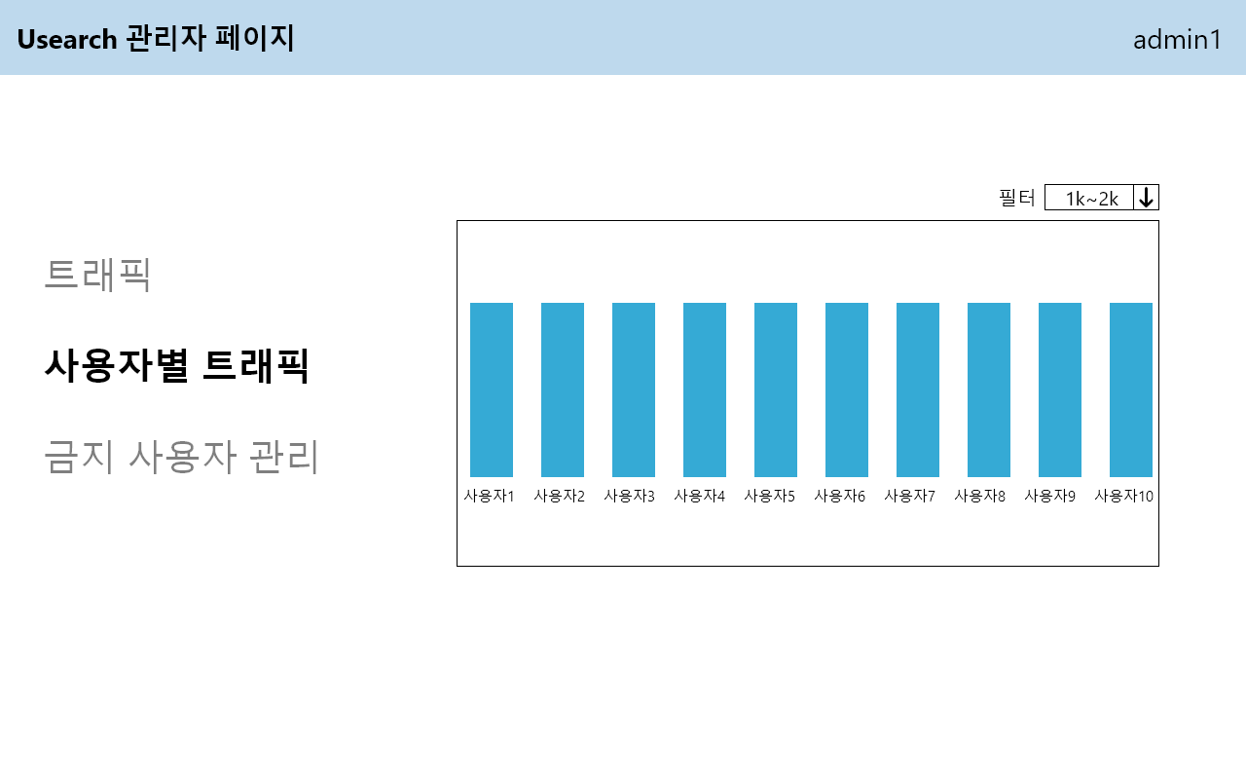

|  |  |  |  |
| --- | --- | --- | --- |
| 구분 | 항목명 | 항목속성 | 설명 |
| 전송 | 필터 | Dropdown menu | 메뉴에서 나오는 트래픽 양을 선택하면 해당하는 일정 수준 이상의 트래픽을 그래프에서 표시해준다. |
| 차단 | click | 원하는 사용자를 눌러서 해당 사용자의 사용을 차단할 수 있다. |

### **금지 사용자 관리 페이지(UI-S1-009)**

* + - 1. **설명**

사용 금지가 된 사용자들의 내역과 금지 일시, 금지 이유 등에 대해서 볼 수 있고, 사용자의 애플리케이션 접근 금지를 해제할 수 있다.

* + - 1. **화면 레이아웃**

아래 이미지는 개발을 진행하지 못했기 때문에 프로토타입 이미지로 대체한다.

|  |  |  |  |
| --- | --- | --- | --- |
| 구분 | 항목명 | 항목속성 | 설명 |
| 전송 | 차단 해제 | button | 원하는 사용자의 해제 버튼을 눌러서 해당 사용자의 사용을 차단을 해제할 수 있다. |